**Синтез спейсерированных олигосахаридов, родственных фукозилированным хондроитинсульфатам *Holothuria nobilis* и *Psolus peronii***

***Серпокрылов З.В.1,2, Сухова Е.В.2, Нифантьев Н.Э.2***

*Студент, 5 курс специалитета*

*1Российских химико-технологический университет имени Д.И. Менделеева,   
факультет химико-фармацевтических технологий, Москва, Россия*

*2Институт органической химии имени Н.Д. Зелинского Российской академии наук, Москва, Россия*

*E-mail:* [*zserpokrylov@mail.ru*](mailto:zserpokrylov@mail.ru)

Фукозилированные хондроитинсульфаты (ФХС) ‒ это уникальные полисахариды, содержащиеся в стенках тела морских беспозвоночных ‒ голотуриях. Они представляют собой класс гликозаминогликанов и демонстрируют широкий спектр биологической активности (противотромбозная, противоопухолевая, антикоагулянтная и др.) [1]. Однако наибольший интерес представляет способность этих соединений стимулировать гемопоэз, что бывает особенно важно при проведении интенсивной химиотерапии [2]. Известно, что молекулы этих биополимеров содержат линейное ядро, идентичное основе хондроитинсульфатов позвоночных, которое содержит α-L-фукозильные ветви, присоединенные к O-3 GlcA или к O-6 GalNAc. Структура ФХС у разных видов голотурий различается (положением сульфатных групп, размером и ветвлением).

Недавно были обнаружены дисахаридные ветви у ФХС морских огурцов *T. ananas* и *A. molpadioides* [1]. Они содержали разветвления не только сульфатированных монофукоз (~67%), но и дисахаридов [α-D-GalNAc-(1→2)-α-L-Fuc (1→] (~33%) в положении O-3 каждой GlcA (Рис. 1). Такие последовательности ранее не синтезировались и позже были найдены также для других голотурий, например *Holothuria nobilis* и *Psolus peronii*.

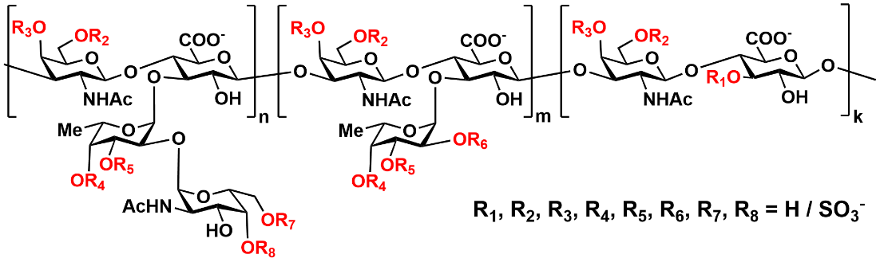

Рис. 1. Общая структура ФХС

Для проведения биологических испытаний и поиска наиболее активной последовательности были проведены синтезы спейсерированных олигосахарадов, родственных структурам ФХС *Holothuria nobilis* (Рис. 2, **А**)и *Psolus peronii* (Рис. 2, **В**, **С**), отличающихся разными положениями сульфатирования фукозного фрагмента.

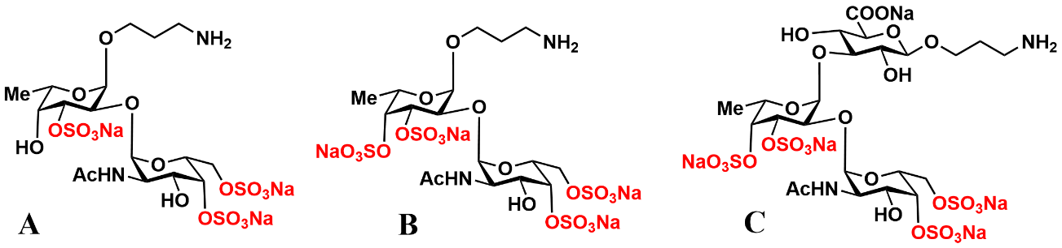

Рис. 2. Целевые соединения

**Литература**

1. Li S., Zhong W., Pan Y., Lin L., Cai Y., Mao H., Zhao J. Structural characterization and anticoagulant analysis of the novel branched fucosylated glycosaminoglycan from sea cucumber *Holothuria nobilis* // Carbohyd. Polym. 2021. Vol. 269. P. 118-290.

2. Ustyuzhanina N. E., Bilan M. I., Anisimova N. Y., Dmitrenok A. S., Tsvetkova E. A., Nifantiev N. E. Fucosylated Chondroitin Sulfates with Rare Disaccharide Branches from the Sea Cucumbers *Psolus peronii* and *Holothuria nobilis*: Structures and Influence on Hematopoiesis // Pharmaceuticals. 2023. Vol. 16. №. 12. P. 1673.